1. Contesto e idea del progetto
La domanda nasce da un comportamento visivo concreto. In molte immagini attacked il soggetto rimane riconoscibile nei dettagli locali, per esempio cappello, abbigliamento, occhi e contorni. Tuttavia può apparire una struttura globale anomala, vongono dintrodotti degli artefatti, simile a un secondo volto o a una doppia esposizione, che rende meno chiari sfondo, geometria del volto e posa. Una caption libera, da sola, rischia di riassumere la scena in modo generico e di non rendere visibile questo scarto.
Per questo abbiamo costruito delle valutazioni semantiche post-hoc. Lo stesso VLM osserva l'immagine fake originale e la sua versione attacked con lo stesso prompt. Da ogni immagine otteniamo una caption neutra e cinque attributi visivi controllati; il confronto tra gli attributi crea una Semantic Consistency separata. BERTScore e Concept Retention rimangono diagnostiche testuali complementari.

2.1 Obiettivi
- Misurare se attributi visibili e non sensibili del ritratto restano uguali tra fake originale e attacked.
- Confrontare le caption in modo semantico e non solo letterale.
- Registrare in modo riproducibile le scelte di modello, prompt e generazione.
- Documentare il possibile artefatto visivo senza trasformare una verifica qualitativa in una metrica non validata.

2.2 qwen
Qwen2.5-VL-3B-Instruct è un modello multimodale, cioè un modello capace di elaborare insieme immagini e linguaggio naturale. Nel nostro caso è stato scelto perché permette di osservare una coppia di immagini — fake originale e fake attaccata — e produrre sia una descrizione testuale sia attributi visivi strutturati.
Per il nostro obiettivo, ma descrivere in modo controllato ciò che il modello “vede” nelle immagini. Qwen2.5-VL è adatto perché supporta compiti di comprensione visiva, utili per trasformare il confronto visivo in una valutazione semantica .
La scelta del modello è stata anche pratica: abbiamo usato la versione 3B, più leggera rispetto alle varianti più grandi, perché era eseguibile sulla macchina disponibile
Metriche di valutazione Visuali
Caption Similarity: BERTScore F1
La prima metrica è la caption similarity, calcolata tramite BERTScore F1.
L’obiettivo è rispondere a questa domanda:
La descrizione testuale dell’immagine attaccata resta semanticamente vicina alla descrizione dell’immagine originale?
Nel nostro caso abbiamo due caption:
caption_original = descrizione dell'immagine fake originale
caption_attacked = descrizione dell'immagine attaccata da DÆLTA
La caption dell’immagine originale viene usata come reference, mentre la caption dell’immagine attaccata viene usata come candidate.
Processo di pre-processing del testo
RoBERTa-large è un modello linguistico Transformer pre-addestrato su testi inglese. Può essere visto come una versione ottimizzata di BERT: addestrato per creare rappresentazioni contestuali del testo, ma è stato addestrato con una procedura più robusta, su più dati e con alcune modifiche alla fase di pre-training.
Step 1 — Tokenizzazione
il modello prima passa dal tokenizer, che trasforma il testo in token
Questi token possono essere parole intere oppure pezzi di parola, chiamati subword.
esempio
eyeglasses
può essere mantenuta come token unico oppure divisa in pezzi più piccoli, tipo:
eye | glasses
invece di avere un vocabolario enorme con ogni parola possibile, il modello usa pezzi ricombinabili. Così riesce a gestire anche parole rare, composte o leggermente diverse.
Creazione degli embedding contestuali
Ogni token viene passato al modello pre-addestrato RoBERTa-large,
Puoi dire:
“BERTScore usa embedding contestuali prodotti da un modello della famiglia BERT/RoBERTa; nel nostro caso abbiamo usato roberta-large.”
Per ogni token otteniamo quindi un vettore numerico, cioè un embedding.
La cosa importante è la parola contestuale.
Sono coordinate in uno spazio semantico: token con significati simili tendono ad avere vettori vicini.
La cosa interessante è che questi embedding non sono semplici dizionari parola → vettore. Sono embedding contestuali.
Questo significa che il vettore di un token dipende dalla frase in cui appare.
Similarità coseno tra token
Dopo aver ottenuto gli embedding, BERTScore confronta ogni token della caption attacked con i token della caption originale.
Il confronto si fa con la similarità coseno:
$$sim\left(c_{i} , r_{j}\right)=cos\left(e , \left(c_{i}\right)e\left(r_{j}\right)\right)$$
dove:
- $c_{i}$è un token della caption attacked, cioè candidate;
- $r_{j}$è un token della caption originale, cioè reference;
- $e\left(c_{i}\right)$ed $e\left(r_{j}\right)$sono gli embedding contestuali dei due token.
La similarità coseno misura quanto due vettori “puntano nella stessa direzione”. Se due token hanno significato simile nel contesto, la similarità sarà alta.
Precision
La Precision risponde a questa domanda:
I dettagli presenti nella caption attacked sono supportati dalla caption originale?
Formula semplificata:
$$P=\frac{1}{∣C∣}\sum_{c_{i}∈C}{\max_{r_{j}∈R}}sim\left(c_{i} , r_{j}\right)$$
dove:
- $C$è l’insieme dei token della caption attacked;
- $R$è l’insieme dei token della caption originale;
- per ogni token della attacked caption cerchiamo il token più simile nella original caption.
Intuitivamente: se la caption attacked introduce dettagli che nell’originale non c’erano, la Precision scende.
Esempio:
Original: A person wearing a jacket.
Attacked: A person wearing a jacket and sunglasses.
Se sunglasses non trova un buon corrispondente nell’originale, la Precision viene penalizzata.
Recall
Il Recall risponde alla domanda opposta:
I dettagli della caption originale sono stati mantenuti nella caption attacked?
Formula:
$$R=\frac{1}{∣R∣}\sum_{r_{j}∈R}{\max_{c_{i}∈C}}sim\left(r_{j} , c_{i}\right)$$
Qui partiamo dai token della caption originale e cerchiamo il token più simile nella caption attacked.
Intuitivamente: se la caption attacked perde dettagli presenti nell’originale, il Recall scende.
Esempio:
Original: A person wearing a blue jacket outdoors.
Attacked: A person wearing a jacket.
La parola blue e il concetto di outdoors non vengono mantenuti, quindi il Recall viene penalizzato.
F1
Poi Precision e Recall vengono combinati nella F1:
$$F1=2⋅\frac{P⋅R}{P+R}$$
Nel tuo progetto la formula viene riportata così:
$$F1_{BERTScore}=2⋅\frac{Precision⋅Recall}{Precision+Recall}$$
e il valore finale è la media sui pair con entrambe le caption valide.
La F1 è utile perché bilancia due errori diversi:
- la caption attacked aggiunge dettagli non presenti nell’originale;
- la caption attacked perde dettagli presenti nell’originale.

Concept Retention
La Concept Retention misura quanti concetti espliciti della caption originale ricompaiono nella caption attaccata. In questo caso non usiamo embedding
Text normalization
Passaggio 1 — Lowercasing
Questo serve a evitare che due parole uguali vengano considerate diverse solo per la maiuscola.
Passaggio 2 - Eliminazione delle punteggiature
Passaggio 3 — Eliminazione dei token troppo brevi
Rimuoviamo i token troppo brevi perché di solito sono parole funzionali, non concetti visivi rilevanti.
Passaggio 4 — Rimozione delle stopword
Passaggio 6 — Costruzione dei concetti: token singoli e bigrammi
Il motivo per cui usiamo i bigrammi è che alcune informazioni non stanno solo nella parola singola, ma nella combinazione.
Costruzione di un set
Concept Retention non misura quante volte una parola viene ripetuta, ma se un concetto dell’originale è ancora presente nell’attacked.
“Usiamo un insieme perché ci interessa la presenza o assenza del concetto, non quante volte viene ripetuto nella caption.”
Semantic Consistency
Dopo aver confrontato le caption a livello linguistico, abbiamo introdotto una metrica più strutturata: la Semantic Consistency. Questa metrica misura se gli attributi visivi principali riconosciuti dal VLM nell’immagine originale restano uguali anche nell’immagine attaccata.
La Semantic Consistency risponde a una domanda molto semplice:
Gli attributi visibili principali del ritratto sono rimasti gli stessi dopo l’attacco?
Per ogni coppia $i$e per ogni attributo $k$, definiamo:
$$match_{i,k}=\left\{\begin{matrix}1 & \text{se }attributo_{i,k}^{originale}=attributo_{i,k}^{attacked} \\ 0 & \text{altrimenti}\end{matrix}\right.$$
Per ogni coppia originale/attaccata, la Semantic Consistency è:
$$SemanticConsistency_{i}=\frac{\sum_{k∈E_{i}}{m}atch_{i,k}}{∣E_{i}∣}$$
dove:
- $E_{i}$è l’insieme degli attributi valutabili nell’originale;
- $∣E_{i}∣$è il numero di attributi chiari nell’originale;
- $match_{i,k}$vale 1 se l’attributo è uguale tra originale e attacked, 0 altrimenti.
- In forma più semplice:
- $semantic_consistency_{i}=\frac{\text{numero di attributi uguali}}{\text{numero di attributi chiari nell’originale}}$

3 prompt engineering
Nel progetto, la fase di prompt engineering è stata fondamentale perché il modello non doveva semplicemente “descrivere liberamente” le immagini. Una caption libera avrebbe prodotto testi troppo variabili, difficili da confrontare e introduce informazioni non desiderate, come età, genere o interpretazioni soggettive, e quindi rumore. Per questo è stato progettato un prompt vincolato, capace di guidare Qwen2.5-VL verso un output stabile, neutro e confrontabile tra le immagini.

Abbiamo usato il VLM come annotatore semantico automatico. Per ogni immagine, il modello produce una rappresentazione linguistica composta da una caption e da cinque attributi visivi. Questa rappresentazione permette di confrontare l’immagine fake originale e la sua versione attaccata non solo a livello percettivo o tramite metriche come SSIM e LPIPS, ma anche a livello semantico.

Il prompt inizia con:
Look only at directly visible, non-sensitive facts.
Questa frase ha tre funzioni.
La prima è evitare inferenze. Il modello non deve dire cosa “sembra”, cosa “potrebbe essere”, che emozione prova il soggetto o chi sia. Deve limitarsi a fatti visibili.
La seconda è evitare attributi sensibili. Siccome il dataset contiene ritratti di persone, era importante non far entrare nella valutazione elementi come età, genere, identità o etnia. Questi attributi non servono a misurare la conservazione semantica dell’attacco e avrebbero introdotto bias e problemi etici.
La terza è rendere il confronto più pulito: se il modello descrive solo elementi osservabili, allora la differenza tra originale e attacked riguarda più probabilmente ciò che è cambiato nella percezione visiva, non interpretazioni soggettive.

Il prompt dice:
Return only valid JSON, without markdown or extra text.
Abbiamo vincolato il modello a produrre JSON valido perché l’output doveva essere letto automaticamente dallo script di valutazione. il JSON consente di estrarre in modo deterministico caption e attributi. In questo modo il modello non produce solo una descrizione, annotazione strutturata.

Il prompt impone queste attributi:
caption,
visible_smile,
eyeglasses,
head_pose,
headwear,
background_type
Non chiedi al modello “descrivi tutto”, ma gli diciamo esattamente quali dimensioni semantiche deve osservare.
rispetto la caption mantiene una descrizione linguistica generale, gli attributi permettono un confronto discreto e misurabile tra originale e attacked.
Quindi ho creato una rappresentazione semantica controllata, non solo una caption.

Il prompt non lascia il modello libero di inventare valori. Per esempio:
visible_smile: yes, no, unknown
head_pose: frontal, three_quarter, profile, unknown
background_type: indoor, outdoor, plain, other, unknown
Questo è fondamentale perché consente di calcolare la metrica.
Abbiamo usato un vocabolario chiuso per ridurre la variabilità linguistica. Se il modello potesse rispondere liberamente, ad esempio “slightly smiling”, “smiling a bit”, “happy expression”, sarebbe difficile stabilire automaticamente se due risposte coincidono. Con valori controllati, invece, il confronto diventa deterministico: due attributi sono uguali oppure no.
Abbiamo introdotto unknown per evitare classificazioni forzate quando l’attributo non è chiaramente visibile. Questo è importante perché le immagini attaccate possono rendere alcuni dettagli meno leggibili. Se il modello fosse costretto a scegliere, potremmo ottenere etichette non precise precise. Se nell’originale un attributo è chiaro e nell’attaccata diventa unknown, lo consideri non conservato

Write exactly one short English sentence starting with “A person”.
Questa scelta serve a standardizzare la forma linguistica.
Senza questo vincolo, il modello potrebbe scrivere frasi che possono avere contenuti simili, ma introducono variazioni linguistiche inutili.

Qui devi essere molto deciso.
Il prompt dice:
Do not use age, gender, identity, ethnicity, emotion, or real/fake status.
Motivazione:
Abbiamo escluso categorie demografiche e inferenziali perché avrebbero spostato il compito da una valutazione semantica osservabile a una stima soggettiva o sensibile. Il nostro obiettivo non era profilare il soggetto, ma misurare la conservazione di attributi visivi controllati.

12. Validazione deterministica del prompt
abbiamo aggiunto controlli automatici.
-controllo sugli atributi
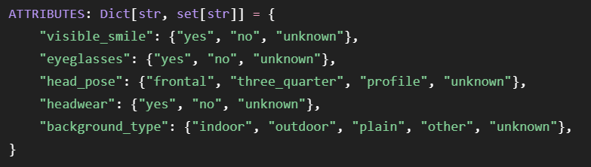
Qui definiamo il vocabolario controllato della nostra annotazione semantica. Il modello non è lasciato libero di descrivere gli attributi con parole diverse, ma deve scegliere tra un insieme chiuso di valori.
- Controllo degli attributi validi
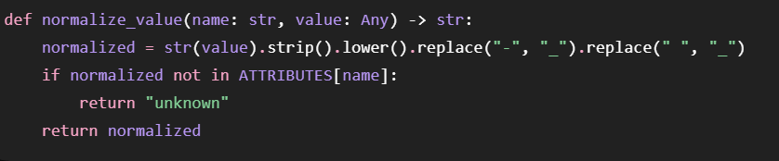
Dopo la generazione, non assumiamo che il modello abbia rispettato perfettamente il formato. Ogni valore prodotto viene prima normalizzato: viene convertito in minuscolo, vengono eliminati gli spazi superflui e vengono uniformati trattini e spazi usando l’underscore.

-controllo sulla caption
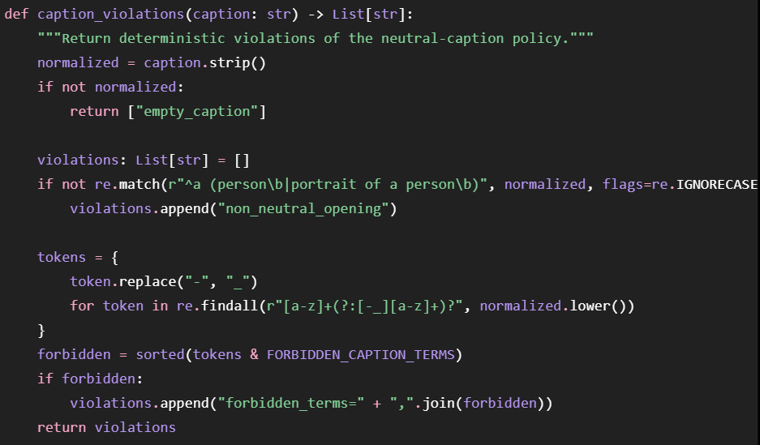
Questa funzione controlla in modo deterministico se la caption rispetta i vincoli principali del prompt.
Il primo controllo è che la caption non sia vuota. Se il modello restituisce una caption assente o non interpretabile, viene segnata la violazione empty_caption.
Il secondo controllo riguarda l’apertura neutra. La caption viene accettata solo se inizia con A person oppure A portrait of a person. Questo serve a evitare che il modello introduca subito categorie demografiche o soggettive, come “a man”, “a woman”, “a young person” e così via

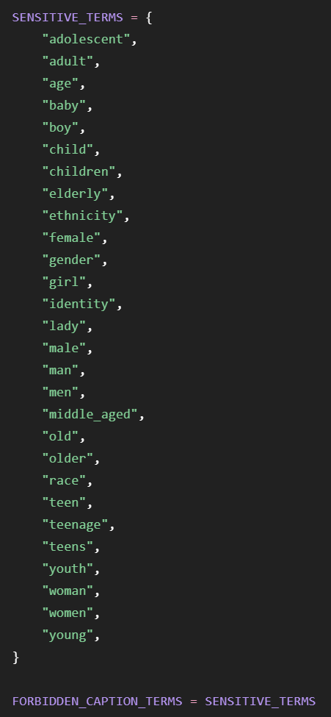
La neutralità non è stata lasciata solo alla capacità del modello di seguire il prompt: è stata controllata automaticamente con una blacklist di termini demografici e sensibili.
-fallback
Se la prima caption non rispetta i vincoli, lo script non la accetta subito. Viene fatto un solo retry con un prompt correttivo. Se anche il retry produce una caption non valida, allora viene generata una caption di fallback.
Test eseguiti
Per arrivare al prompt finale non siamo partiti direttamente dalla run completa, dei test preliminare. L’obiettivo era verificare se Qwen2.5-VL-3B fosse in grado di produrre un output realmente utilizzabile per il nostro task:
Nel primo test il modello riusciva a restituire un JSON valido, quindi da un punto di vista strutturale l’output era già utilizzabile. Tuttavia abbiamo osservato un problema le caption contenevano caratteristiche demografiche del soggetto, e non solo proprietà visive direttamente osservabili e utili al confronto tra immagine originale e immagine attaccata.
Per questo abbiamo modificato il prompt, rendendolo più vincolante. Nel prompt finale abbiamo imposto che la caption iniziasse con “A person”, che fosse breve, neutra e limitata a elementi visibili come abbigliamento, accessori, posa e sfondo. Inoltre abbiamo vietato esplicitamente età, genere, identità, etnia, emozioni e real/fake status.

audit di ripetibilità con decoding greedy. Questo test serviva a capire se le differenze osservate tra immagine originale e immagine attaccata potessero dipendere dalla casualità del modello durante la generazione.
In pratica, sulle stesse 20 coppie del pilot, abbiamo ripetuto più volte l’annotazione da zero, senza usare la cache. L’obiettivo non era dimostrare che le etichette del VLM fossero una verità assoluta, ma verificare una cosa più tecnica: a parità di immagine, prompt e configurazione, il modello restituisce sempre gli stessi attributi oppure cambia risposta?
Il risultato è stato positivo: nelle tre inferenze greedy fresche, l’accordo è stato pari a 1.0 sia sul vettore completo dei cinque attributi sia sui singoli attributi. Anche caption, stato della caption e JSON sono rimasti identici. Questo ci permette di dire che, almeno nel pilot, le differenze tra originale e attacked non dipendono dal sampling casuale del modello, ma sono stabili rispetto alla configurazione usata.
Quindi, con il prompt finale, i controlli automatici, il retry e il fallback, abbiamo ottenuto una pipeline più robusta e riproducibile.

Caption Similarity: BERTScore F1
La prima metrica è la caption similarity, calcolata tramite BERTScore F1.
L’obiettivo:
La descrizione testuale dell’immagine attaccata resta semanticamente vicina alla descrizione dell’immagine originale?
abbiamo due caption:
caption_original = descrizione dell'immagine fake originale
caption_attacked = descrizione dell'immagine attaccata da DÆLTA
La caption dell’immagine originale viene usata come reference, mentre la caption dell’immagine attaccata viene usata come candidate
Perché non usare solo parole uguali?
Un confronto banale potrebbe essere:
quante parole sono uguali tra le due caption?
Però questo sarebbe troppo debole.
Esempio:
Original: A person wearing a brown cap outdoors.
Attacked: A person wearing a brown hat outside.
Qui cap e hat non sono la stessa parola, e outdoors e outside non sono identiche. Una metrica basata solo su overlap lessicale penalizzerebbe molto questa coppia.
BERTScore invece è più intelligente, perché non confronta solo stringhe identiche: confronta il significato dei token attraverso embedding contestuali. Infatti la specifica dice che BERTScore può riconoscere parafrasi come hat e cap, che una misura a n-grammi considererebbe diverse.
Risultati
La configurazione era fissata: stesso prompt v2_neutral_caption per originale e attacked, stesso modello Qwen/Qwen2.5-VL-3B-Instruct, inferenza greedy, BERTScore con roberta-large. Tutti questi dettagli sono salvati nel summary.json, quindi i risultati non sono ottenuti con configurazioni miste o non tracciate.
Puoi dire:
“Prima di interpretare i risultati, è importante sottolineare che la pipeline è stata eseguita sull’intero dataset di 1.600 coppie e con configurazione fissata. Questo rende il confronto tra originale e attaccata coerente: stesso modello, stesso prompt, stesso decoding e stessa procedura di validazione.”

2. Risultati principali da presentare
La tabella centrale dei risultati NLP è questa:
Metrica | Risultato | Come va interpretata
Semantic Consistency | 0,6062 | media su 1.057 coppie valutabili
BERTScore F1 | 0,9507 | media su 1.508 coppie con caption valide
Concept Retention | 0,2612 | media sulle stesse 1.508 coppie testuali valide
Conservazione attributi pesata per decisione | 2.653 / 4.516 = 0,5875 | controllo complementare attributo-per-attributo
La Semantic Consistency va sempre detta così: 0,6062 su 1.057/1.600 coppie valutabili. Le 543 coppie escluse non sono errori: avevano meno di 3 attributi chiari nell’originale, quindi non rispettavano la soglia minima del protocollo.
Questa distinzione è fondamentale. Non dire:
“La Semantic Consistency è 60,62% su tutto il dataset.”
Meglio:
“La Semantic Consistency media è 0,6062 sulle 1.057 coppie in cui l’originale aveva almeno tre attributi chiari su cinque.”
Cosa deduciamo dalle tre metriche insieme
Qui c’è il punto più forte del tuo risultato.
Hai:
$$BERTScore=0.9507$$
ma:
$$ConceptRetention=0.2612$$
e:
$$SemanticConsistency=0.6062$$
Questo significa che le caption dell’immagine originale e dell’immagine attaccata sono molto simili a livello linguistico globale, però l’immagine attaccata tende a produrre descrizioni più brevi, più generiche e meno ricche di dettagli.
Infatti le caption attacked hanno in media 8,951 token, mentre quelle originali 10,355 token. Inoltre sono più corte in 889 casi su 1.508 coppie testuali valide. Questo spiega perché BERTScore resta alto ma Concept Retention è bassa.
La deduzione corretta è:
“Dopo l’attacco, il VLM continua a descrivere l’immagine in modo globalmente simile, ma tende a perdere dettagli specifici.”
Attenzione: non devi dire che Concept Retention bassa dimostra che i dettagli sono spariti dall’immagine. Più corretto:
“Concept Retention bassa indica che quei dettagli non vengono più nominati nella caption attacked; può dipendere da perdita visiva, maggiore ambiguità o descrizione più generica del VLM.”
Risultati per attributo: la parte più interessante
Questa è secondo me la sezione più bella da raccontare, perché mostra che il cambiamento non è casuale.
Attributo | Conservazione | Interpretazione
visible_smile | 68,1% | il sorriso spesso diventa meno leggibile
eyeglasses | 95,7% | molto stabile, ma con pochi casi chiari
head_pose | 57,6% | posa poco stabile
headwear | 78,1% | abbastanza stabile
background_type | 46,7% | attributo meno stabile
La deduzione principale è:
“DÆLTA non produce una perdita uniforme di tutti i dettagli. Alcuni elementi locali, come occhiali e copricapo, restano spesso riconoscibili. Al contrario, posa della testa e sfondo risultano molto meno stabili.”
Questo è molto interessante perché collega metrica e immagine. Nei risultati si osservano transizioni ricorrenti: per esempio 576 casi frontal → three_quarter e 273 casi outdoor → indoor. Inoltre gli unknown dello sfondo passano da 10 a 251, quindi lo sfondo nell’attacked diventa spesso più ambiguo.
Quindi puoi dire:
“Il problema non è che l’attacco cancella tutto indistintamente. Il risultato suggerisce piuttosto che l’attacco altera soprattutto la leggibilità globale della posa e del contesto, mentre alcuni dettagli locali rimangono più stabili.”
Questa è una deduzione forte.

SOTA
. BERTScore — per la similarità tra caption
Qui dici:
Nello stato dell’arte, BERTScore è una metrica usata per valutare testi generati confrontando candidate e reference tramite embedding contestuali, non tramite semplice overlap di parole. Per questo è adatta al nostro caso: le caption originale e attacked possono usare parole diverse ma avere significato simile.
BERTScore confronta i token della frase candidata con quelli della reference usando embedding contestuali invece di match esatti.
SPICE / Concept-based evaluation
Però nello stato dell’arte è noto che una metrica globale può non bastarectramite scene graph, proprio perché le metriche basate su n-grammi non sono sufficienti a simulare il giudizio umano.
Nel tuo progetto non usi SPICE completo, ma prendi quell’idea in modo più semplice:
Concept Retention misura quanti concetti espliciti dell’originale ricompaiono nella caption attacked.

C. TIFA / DSG — per giustificare la Semantic Consistency
Questa è la parte più importante.
Devi dire:
Lo stato dell’arte più vicino alla nostra Semantic Consistency è quello delle metriche VQA-based, come TIFA e DSG. Questi metodi non si limitano a confrontare due testi, ma trasformano il contenuto semantico in domande o controlli atomici sull’immagine.
TIFA misura la fedeltà di immagini text-to-image usando domande e risposte: genera question-answer pairs dal testo e verifica con un modello VQA se l’immagine risponde correttamente. DSG va in una direzione simile, proponendo una valutazione fine-grained tramite strutture semantiche/domande atomiche per immagini generate.
Nel tuo caso l’adattamento è questo:
TIFA/DSG: prompt testuale → domande → immagine generata
Nostro progetto: immagine originale → attributi → immagine attacked
Questa frase è molto bella da dire:
Noi non abbiamo un prompt testuale esterno da verificare. Il nostro riferimento è l’immagine originale stessa.
Quindi la tua Semantic Consistency non chiede:
“L’immagine è fedele a un prompt?”
ma:
“L’immagine attaccata conserva gli attributi che erano visibili nell’originale?”
Questa è esattamente la domanda del tuo protocollo: confrontare cinque attributi controllati tra originale e attacked.
Per questo ci siamo collegati anche a un secondo filone dello stato dell’arte, quello delle metriche più attente al contenuto esplicito della caption, come SPICE. L’idea di fondo è che non basta sapere se due frasi sono simili: bisogna anche capire se oggetti, attributi e dettagli descritti vengono mantenuti. Nel nostro progetto questa esigenza viene ripresa con Concept Retention, una metrica più semplice che misura quanti concetti testuali dell’originale ricompaiono nella caption dell’immagine attaccata.

C. TIFA / DSG — per giustificare la Semantic Consistency
Questa è la parte più importante.
Devi dire:
Lo stato dell’arte più vicino alla nostra Semantic Consistency è quello delle metriche VQA-based, come TIFA e DSG. Questi metodi non si limitano a confrontare due testi, ma trasformano il contenuto semantico in domande o controlli atomici sull’immagine.
TIFA misura la fedeltà di immagini text-to-image usando domande e risposte: genera question-answer pairs dal testo e verifica con un modello VQA se l’immagine risponde correttamente. DSG va in una direzione simile, proponendo una valutazione fine-grained tramite strutture semantiche/domande atomiche per immagini generate.
Nel tuo caso l’adattamento è questo:
TIFA/DSG: prompt testuale → domande → immagine generata
Nostro progetto: immagine originale → attributi → immagine attacked
Questa frase è molto bella da dire:
Noi non abbiamo un prompt testuale esterno da verificare. Il nostro riferimento è l’immagine originale stessa.
Quindi la tua Semantic Consistency non chiede:
“L’immagine è fedele a un prompt?”
ma:
“L’immagine attaccata conserva gli attributi che erano visibili nell’originale?”
Questa è esattamente la domanda del tuo protocollo: confrontare cinque attributi controllati tra originale e attacked.
Confronto con qwen
Ottimo modello vlm
BLIP-2 / InstructBLIP
Florence-2
GPT-4o
Questa scelta non va intesa come affermazione che Qwen2.5-VL-3B sia in assoluto il miglior modello disponibile, ma come una scelta coerente con il nostro obiettivo. A noi serviva un modello che fosse in grado di fare tre cose: comprendere il contenuto visivo dell’immagine, generare una caption breve e neutra, e restituire attributi strutturati in formato JSON.
Rispetto a modelli storici per image captioning e VQA, come BLIP-2 o InstructBLIP, Qwen2.5-VL è più vicino al tipo di pipeline che volevamo costruire, perché è un modello instruction-oriented moderno e si presta bene a output controllati. Rispetto a modelli come Florence-2, molto forti per task di grounding, detection o segmentazione, Qwen era più adatto alla nostra esigenza principale: trasformare ogni immagine in una rappresentazione linguistica e semantica confrontabile.

